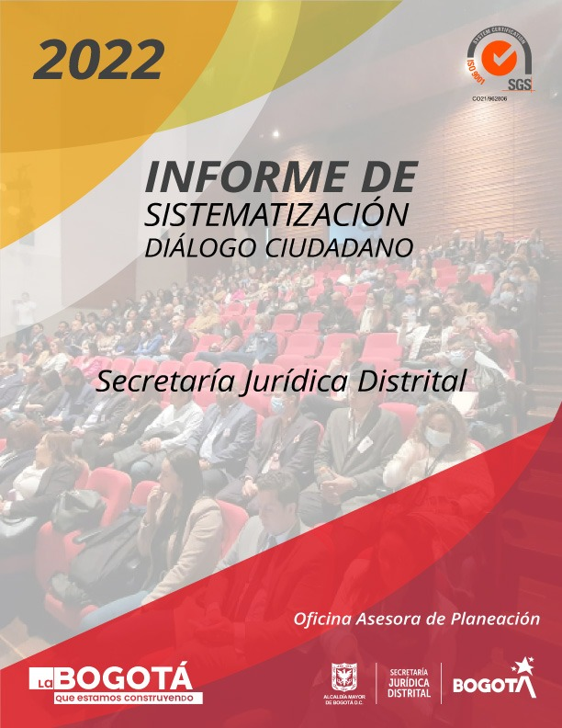
Contenido
1. INTRODUCCIÓN 4
2. CONTEXTO DE LA SECRETARÍA JURÍDICA DISTRITAL 4
3. DIÁLOGO CIUDADANO DE LA SECRETARÍA JURÍDICA DISTRITAL 7
3.1. Fases del Diálogo Ciudadano como espacio principal de la estrategia de rendición de cuentas 7
3.1.1. Alistamiento 8
3.1.2. Socialización 13
3.1.3. Desarrollo 15
3.1.3.1. Balance de la gestión en el auditorio principal. 17
Enfoque de género 18
3.1.3.2. Salas de diálogo 20
3.1.4. Sistematización de resultados, compromisos y desarrollo 24
3.1.4.1. Evaluación del evento 24
3.1.4.1.1. Debilidades o desventajas: 27
3.1.4.1.2. Fortalezas o ventajas: 27
1.1.1.1.1. Temas problemáticos: 27
1.1.1.1.2. Propuestas solución: 28
1.1.1.2. Sistematización de preguntas y compromisos 28
3.1.5. Seguimiento de compromisos 44

Tablas
Tabla 1. Minuto a minuto del desarrollo del Diálogo Ciudadano. 16
Tabla 2. Formato para la sistematización de los diálogos ciudadanos y la Audiencia Pública de Rendición de cuentas. 29

Ilustraciones
Ilustración 1. ¿Quiénes somos? - ¿Qué hacemos? - Propósito superior. 5
Ilustración 2. Imperativos estratégicos. 6
Ilustración 3. Estructura organizacional de la Secretaría Jurídica Distrital. 6
Ilustración 4. Protocolo para la Rendición de Cuentas Permanente en las Entidades del Distrito. Secretaría General. 7
Ilustración 5 Fases del Diálogo Ciudadano 2022. 8
Ilustración 6. Resultados de la consulta ciudadana: Información general. 10
Ilustración 7. Estado de los compromisos asumidos por la Entidad. 44

Imágenes
1. Banner comunicacional del Diálogo Ciudadano 2022 publicado en página web. 13
2. Pieza comunicacional con información del Diálogo Ciudadano divulgada a través de Twitter. 14
3. Difusión del Diálogo Ciudadano a través de Facebook. 14
4. Secretario Jurídico Distrital, William Mendieta Montealegre realizando la instalación del Diálogo Ciudadano 2022. 17
5. Asistentes al Diálogo Ciudadano de la Secretaría Jurídica Distrital. 18
6. Intervención de los avances tecnológicos en la Entidad. 19
7. Mesa # 1. Dirección Distrital de Gestión Judicial. 20
8. Mesa # 2. Dirección Distrital de Inspección, Vigilancia y Control. 21
9. Mesa # 3. Dirección Distrital de Política Jurídica. 21
10. Mesa # 4. Diálogo Ciudadano de Talento Humano. 22
11. Mesa # 5. Dirección Distrital de Asuntos Disciplinarios. 23
12. Mesa # 6. Dirección Distrital de Doctrina y Asuntos Normativos. 23
13. Íconos por dependencias. 28

Gráficas
Gráfica 1. Resultados de la consulta ciudadana: Grupos poblacionales. 10
Gráfica 2. Tema priorizado - Dirección Distrital de Inspección, Vigilancia y Control. 10
Gráfica 3.Tema priorizado - Dirección Distrital de Política Jurídica. 11
Gráfica 4. Tema priorizado - Dirección Distrital de Doctrina y Asuntos Normativos. 11
Gráfica 5. Tema priorizado - Dirección Distrital de Gestión Judicial. 12
Gráfica 6. Tema priorizado - Dirección Distrital de Asuntos Disciplinarios. 12
Gráfica 7. Asistencia por género al Diálogo Ciudadano 2022. 15
Gráfica 8. Evaluación frente a los temas desarrollados. 24
Gráfica 9. Evaluación frente a la calidad de la información. 25
Gráfica 10. Evaluación frente a la organización del evento. 25
Gráfica 11. Comparativo de participación ciudadana frente a la vigencia anterior 26
Gráfica 12. Comparativo de participación ciudadana frente a la vigencia anterior 26

INTRODUCCIÓN

La Rendición de Cuentas es un proceso conformado por un conjunto de normas, procedimientos, metodologías, estructuras, prácticas y resultados, que tiene la finalidad de dar información relacionada con los planes, programas, proyectos, logros y resultados institucionales y demás temas de interés público (Ley 1757, 2015 art, 48). Es así como dicho proceso se convierte en una pieza fundamental para el fortalecimiento de la gestión pública y rescatar la confianza de la ciudadanía ante los gobernantes.

Bajo este contexto, la Secretaría Jurídica Distrital contempla distintos escenarios o espacios de interacción con los grupos de valor y partes interesadas con el fin de garantizar un ejercicio permanente de rendición de cuentas que permita fomentar la participación, el control social y se construya una relación de doble vía con actores sociales de la ciudad.

Cabe anotar, que para la materialización y desarrollo de la Estrategia de Rendición de Cuentas, se contemplarán los conceptos metodológicos del proceso de Rendición de Cuentas de la Veeduría Distrital, el Protocolo de Rendición de Cuentas para las Entidades del Distrito, formulado por la Secretaría General de la Alcaldía Mayor y el Manual Único de Rendición de Cuentas – MURC, expedido por Departamento Administrativo de la Función Pública.

En este sentido, y reconociendo la importancia de un diálogo, como un espacio de interacción con la ciudadanía, la Secretaría Jurídica Distrital promovió una conversación amena y propositiva, en donde diferentes sectores de la sociedad, otras entidades distritales y organismos de control, conocieron los avances de la gestión institucional, enriqueciendo con sus aportes y recomendaciones nuestro quehacer como Entidad, en donde se recogieron ideas sobre los temas jurídicos, en los cuales es posible mejorar continuamente, con el fin de incrementar la confianza y el posicionamiento de la Entidad como ente rector de los temas jurídicos del Distrito Capital.

CONTEXTO DE LA SECRETARÍA JURÍDICA DISTRITAL

La Secretaría Jurídica Distrital nace a partir del Acuerdo 638 de 2016, por medio del cual se modifica parcialmente el Acuerdo 257 de 2006, se crea el sector Administrativo de Gestión Jurídica y se establece la naturaleza jurídica de la Entidad, como un organismo del sector central con autonomía administrativa y financiera. Así mismo, mediante el Decreto 323 de 2016, se constituyó la estructura organizacional y las funciones generales, siendo modificado parcialmente por el Decreto 798 de 2019.
Entre las funciones y competencias de la Secretaría Jurídica Distrital está la de revisar y evaluar la legalidad de los proyectos de actos administrativos procedentes de las entidades y/o organismos distritales que deban ser sancionados o suscritos por la Alcaldesa Mayor de Bogotá. También lidera los procesos judiciales de alto impacto garantizando que el Distrito tenga la mejor defensa. Igualmente, ejerce la inspección, vigilancia y control de las entidades sin ánimo de lucro, domiciliadas en Bogotá, labor que ha contribuido al mejoramiento de la calidad de vida de los habitantes de la ciudad. Así mismo, lidera la gestión disciplinaria y realiza estudios e investigaciones jurídicas para la prevención del daño antijurídico.

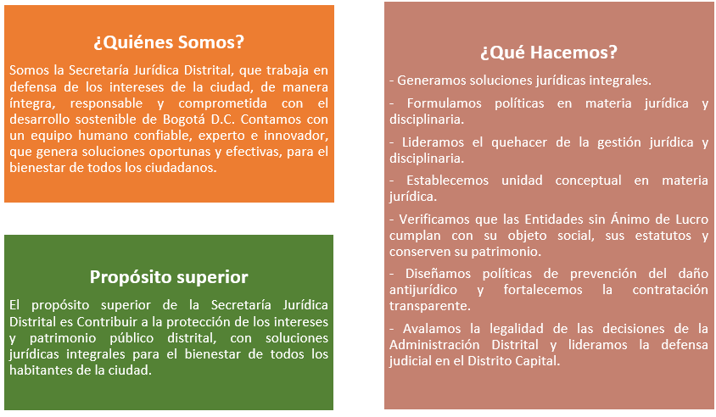
Ilustración 1. ¿Quiénes somos? - ¿Qué hacemos? - Propósito superior.

IMPERATIVOS ESTRATEGICOS
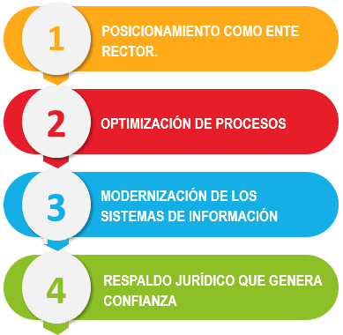
Ilustración 2. Imperativos estratégicos.

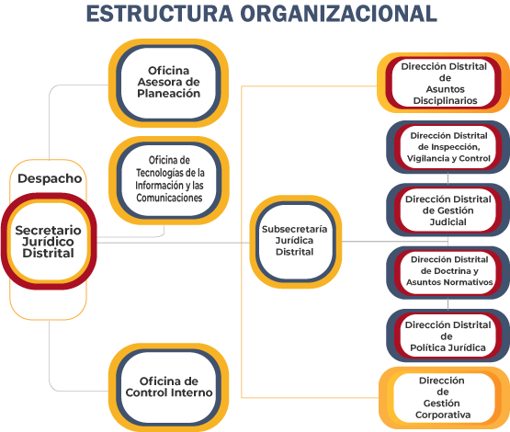

Ilustración 3. Estructura organizacional de la Secretaría Jurídica Distrital.

DIÁLOGO CIUDADANO DE LA SECRETARÍA JURÍDICA DISTRITAL

La Secretaría Jurídica Distrital formuló la Estrategia de Rendición de Cuentas para la vigencia 2022, a partir de la cual desarrolló un espacio de interacción ciudadana denominado Diálogo Ciudadano, el cual tenía como objetivo principal entablar una conversación amena y propositiva con la sociedad civil, usuarios/as y partes interesadas, de tal forma que enriqueciera con sus aportes y recomendaciones el quehacer institucional de la Secretaría Jurídica Distrital.

El presente informe describe los principales aspectos del evento.

Fases del Diálogo Ciudadano como espacio principal de la estrategia de rendición de cuentas
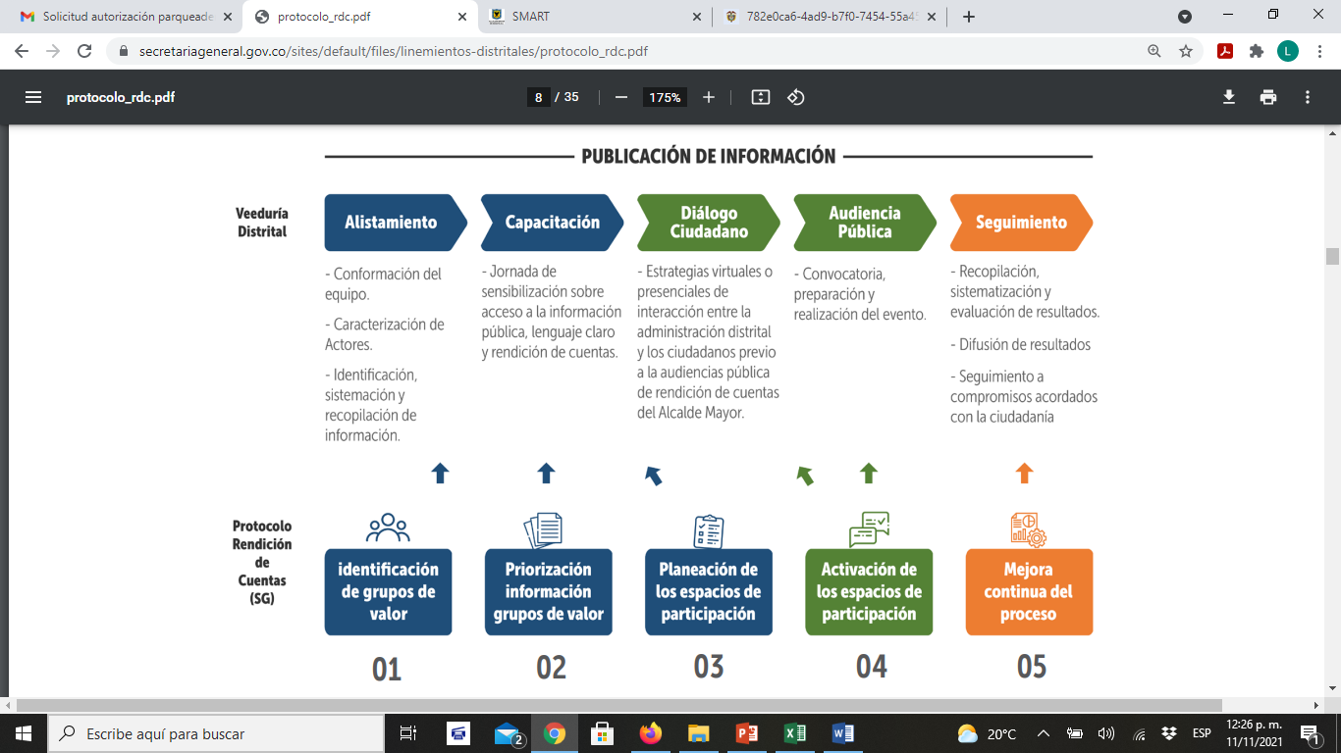

Ilustración 4. Protocolo para la Rendición de Cuentas Permanente en las Entidades del Distrito. Secretaría General.
Para el desarrollo del Diálogo Ciudadano, se contemplaron los lineamientos metodológicos del proceso de Rendición de Cuentas de la Veeduría Distrital, el Protocolo de Rendición de Cuentas de las Entidades del Distrito formulado por la Secretaría General de la Alcaldía Mayor y el Manual Único de Rendición de Cuentas – MURC del Departamento Administrativo de la Función Pública, involucrando las fases de alistamiento, socialización, desarrollo, sistematización de resultados; y seguimiento de compromisos, detalladas a continuación:

Alistamiento
Socialización
Desarrollo
Sistematización de resultados
Identificación de grupos de valor
Priorización información grupos de valor
Planeación de los espacios de participación
Activación de los espacios de participación
Aprestamiento
Diseño
Preparación
Ejecución
Mejora continua del proceso
Seguimiento y evaluación
LINEAMIENTOS VEEDURÍA DISTRITAL Y PROTOCOLO DE RENDICIÓN DE CUENTAS
MANUAL ÚNICO DE RENDICIÓN DE CUENTAS - DAFP
SECRETARÍA JURÍDICA DISTRITAL
Seguimiento a compromisos

Alistamiento
Ilustración 5 Fases del Diálogo Ciudadano 2022.
En el marco de la fase de alistamiento, se desarrollaron las siguientes actividades:

- La Secretaría Jurídica Distrital – SJD, ha fortalecido su ejercicio de caracterización de sus usuarios/as y grupos de interés incluyendo las recomendaciones del Protocolo de Rendición de Cuentas emitido por la Secretaría General, incluyendo si son o no sujetos a enfoques diferenciales. Así mismo, cada proceso ha logrado identificar las necesidades y expectativas de sus grupos de valor y ha propendido por la satisfacción de las mismas.

De esta manera, se definieron los grupos de valor, usuarios/as y partes interesadas que participaron en el espacio del Diálogo, entre los que se destacan, representantes de Entidades Sin Ánimo de Lucro - ESAL, cuerpo de abogados del Distrito Capital, operadores/as disciplinarios del D.C., jefes de oficinas jurídicas del D.C., sociedad civil, entes de control y representantes de la academia.
- Se definieron los roles en la jornada:

- Coordinación general: la Oficina Asesora de Planeación - OAP fue la encargada de i) Planear el desarrollo y logística del evento; ii) Desarrollar mesas de trabajo por dependencias para socializar roles en las mesas de diálogo y socializar la metodología de la jornada; iii) Realizar el seguimiento a los compromisos adquiridos; y de iiii) Construir el informe de sistematización del evento para posterior entrega a la Veeduría Distrital.

- Presentador: Este rol lo desempeñó la profesional de comunicaciones del despacho de la SJD, quien fue la encargada de guiar la metodología del evento y dar la palabra a los intervinientes.

- Panel de expertos: Estuvo conformado por el Secretario Jurídico, Subsecretario Jurídico, una representante de la academia, una delegada de la Veeduría Distrital, un representante del Concejo de Bogotá y un profesional de la Oficina de Tecnologías de la Entidad, quienes hablaron de la importancia del ejercicio de Diálogo Ciudadano, expusieron los principales retos y resultados de la gestión.

- Equipo de acompañamiento: En cada sala de diálogo frente a los temas priorizados, se designaron los roles de líder (directivos de las 5 dependencias misionales de la Entidad), relator (personas designadas por los directivos para tomar nota de las preguntas realizadas por los usuarios/as, respuestas y compromisos asumidos en los espacios habilitados), y moderador (personas designadas por los directivos para guiar el diálogo a través de preguntas orientadoras, que permitieran establecer una conversación amena, propositiva y constante con los usuarios/as externos frente a los asuntos de la SJD).

- Se definió un instrumento para indagar los principales temas abordados durante el evento, según preferencias de los usuarios/as y competencia de la SJD.

Se priorizaron 5 temáticas misionales de la SJD las cuales derivaron del formulario de consulta hacia las y los usuarios, habilitado desde el 28 de junio y hasta el 19 de julio, que contó con la participación de 212 personas, quienes en su mayoría correspondían a entidades del Estado, cuerpo de abogados del Distrito, Entidades Sin Ánimo de Lucro y ciudadanía en general.

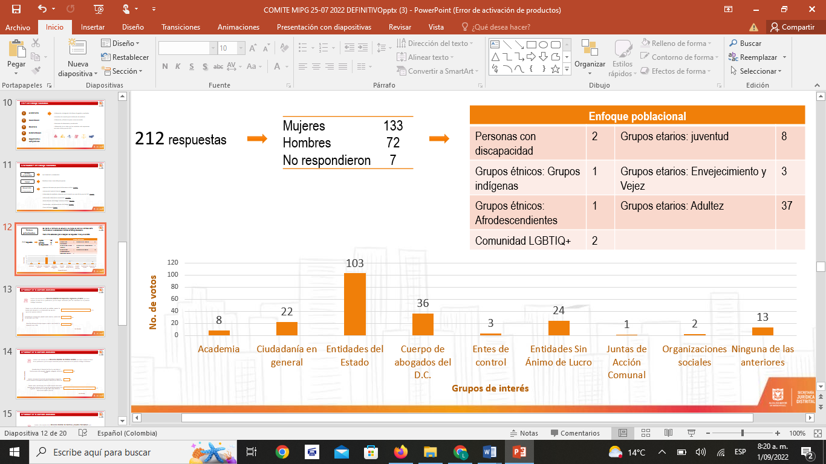
Ilustración 6. Resultados de la consulta ciudadana: Información general.

Gráfica 1. Resultados de la consulta ciudadana: Grupos poblacionales.
A continuación, los resultados por dependencia misional. El tema de mayor votación fue el elegido para ser abordado en las mesas de diálogo con los grupos de valor de la Entidad:

Gráfica 2. Tema priorizado - Dirección Distrital de Inspección, Vigilancia y Control.

Gráfica 3.Tema priorizado - Dirección Distrital de Política Jurídica.

Gráfica 4. Tema priorizado - Dirección Distrital de Doctrina y Asuntos Normativos.

Gráfica 5. Tema priorizado - Dirección Distrital de Gestión Judicial.

Gráfica 6. Tema priorizado - Dirección Distrital de Asuntos Disciplinarios.
- Se adelantaron mesas de trabajo al interior de la Secretaría Jurídica para coordinar la metodología y hacer seguimiento a compromisos. Se socializaron los temas propuestos por los usuarios, los cuales reposan en el informe de respuestas de la consulta ciudadana, en el enlace: https://secretariajuridica.gov.co/participa, con el fin de que en el ejercicio del Diálogo Ciudadano se diera respuesta y/o se abarcara la totalidad de ellos. Para eso, se formularon preguntas orientadoras que sirvieran de insumo para promover un diálogo de doble vía.

- Se convocó a las/los ciudadanos y partes interesadas a participar del espacio del Diálogo Ciudadano a través de la página web y redes sociales institucionales.

Socialización
- Con base en lo definido en los lineamientos normativos vigentes en materia de publicación mínima de información, previo al evento, se publicó en la página web de la Entidad, el informe de Rendición de Cuentas con corte a 30 de junio de 2022. Esta información podrá ser consultada en el enlace: https://www.secretariajuridica.gov.co/transparencia/4_planeacion_presupuesto_e_informes?field_4_planeacion_presupuesto_e_target_id=107&field_fecha_de_emision_document_value=9

- Se realizó la socialización de las actividades adelantadas en la fase de alistamiento, al equipo de la Oficina Asesora de Planeación en el subcomité de autocontrol del mes de junio y en el Comité de Gestión y Desempeño del mes de julio de 2022.

- Las piezas comunicacionales del evento, publicadas en redes sociales y página web de la Entidad, fueron las siguientes:

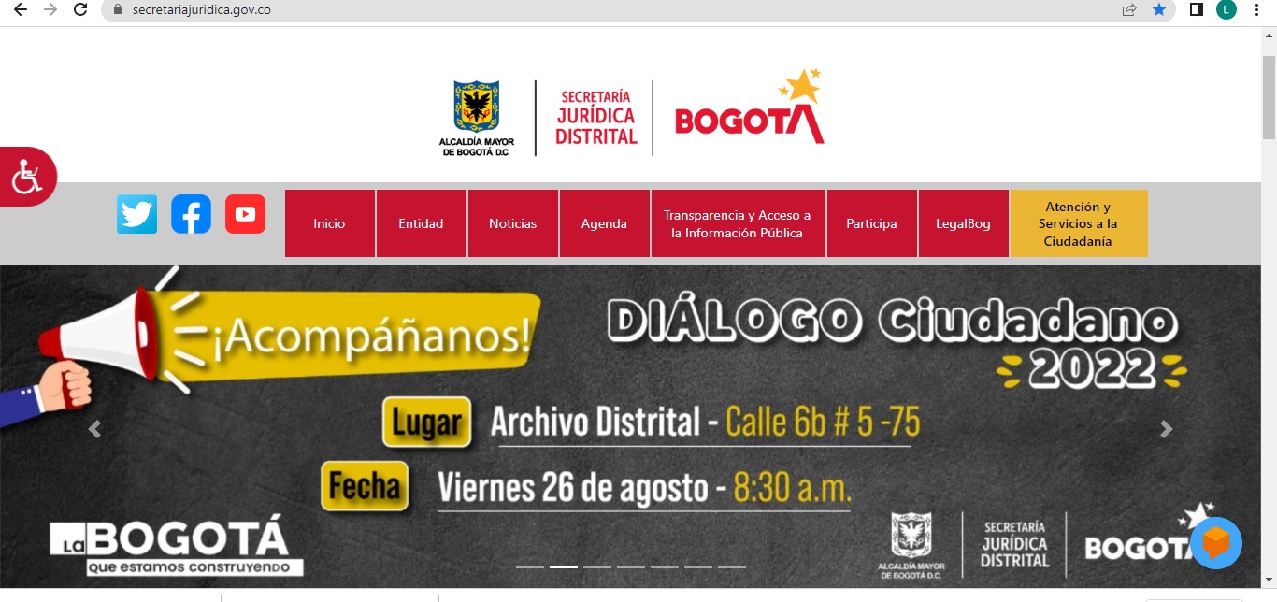
1. Banner comunicacional del Diálogo Ciudadano 2022 publicado en página web.
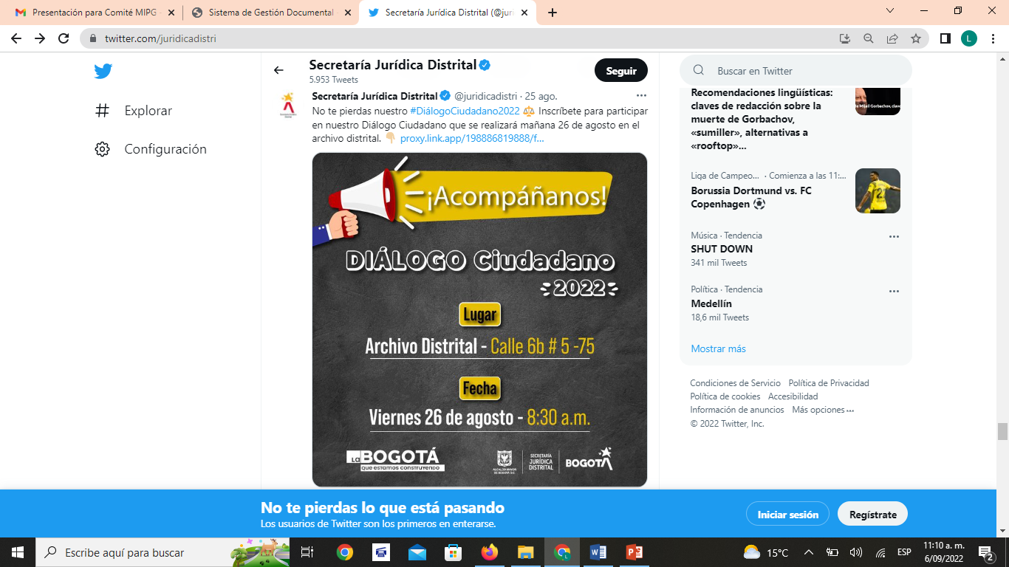
2. Pieza comunicacional con información del Diálogo Ciudadano divulgada a través de Twitter.
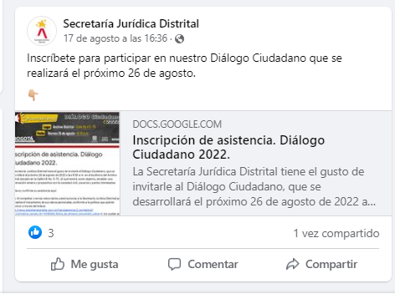
3. Difusión del Diálogo Ciudadano a través de Facebook.

- Mediante radicado No. 2-2022-14750 de fecha 04 de agosto, se remitió invitación a participar del evento a la Veeduría Distrital, logrando la intervención como vocera de la Dra. Gloria Osorio, delegada de la participación.

- Mediante radicados No. 3-2022-4242 de fecha 24 de junio y 3-2022-4242 de fecha 13 de julio, se solicitó a las áreas misionales de la Secretaría Jurídica Distrital, extender invitación con las piezas comunicacionales del evento y formulario de inscripción, a las bases de datos que reposa en cada dependencia, para garantizar participación masiva y activa en la jornada.

Desarrollo
Este evento se desarrolló en dos escenarios, el primero en el auditorio principal, en donde se brindó información de los resultados en la gestión frente a temas misionales y transversales. En un segundo momento, se habilitaron salas de diálogo por cada uno de los temas priorizados en la consulta ciudadana, permitiendo un acercamiento con las / los usuarios y ciudadanía y generando la posibilidad de que estos solucionaran sus dudas y retroalimentaran la gestión institucional.

Fecha: 26 de agosto de 2022
Hora: 8:30 a.m.
Lugar: Archivo Distrital (Calle 6b # 5-75)
Sector: Gestión Jurídica
Número de participantes: 152

Gráfica 7. Asistencia por género al Diálogo Ciudadano 2022.

El evento inició a las 9:15 a.m. atendiendo la siguiente programación:

Tabla 1. Minuto a minuto del desarrollo del Diálogo Ciudadano.
Hora | Actividad | Responsable
8:30 a.m. | Ingreso y registro de participantes | Equipo Oficina Asesora de Planeación
9:15 a.m. | Apertura del evento | Jeshika Cuartas – Moderadora
9:16 a.m. | Himnos de Colombia y Bogotá | Jeshika Cuartas – Moderadora
9:20 a.m. | Instalación del Evento por parte del secretario | Secretario Jurídico Distrital, Dr. William Mendieta
9:30 a.m. | Intervención de la Veeduría Distrital | Dra. Gloria Osorio – Delegada de la Participación
9:40 a.m. | Intervención Honorable Concejal | Emel Rojas Castillo
9:50 a.m. | Intervención representante de la academia | Sandra Ximena Olaya Flórez
10:00 a.m. | Proyección del video de temas transversales (Ejecución presupuestal, talento humano, atención a la ciudadanía, ejecución contractual, gestión documental, sistema integrado de gestión, LegalBog App). | - Dirección de Gestión Corporativa, Dra. Magda Arévalo.  - Jefe Oficina Asesora de Planeación, Dr. Camilo Peña.  - Jefe OTIC, Ing. Francisco.
10:05 a.m. | Exposición de datos abiertos de la Entidad y socialización de la aplicación móvil LegalBog App con enfoque de género. | Ing. Edgar Ovalle – OTIC.
10:10 a.m. | Intervención del subsecretario frente a los resultados de la Entidad con corte a 30 de junio. | Subsecretario Jurídica, Dr. Iván David Márquez
10:20 a.m. | Explicación de la metodología de las salas de diálogo e información general de género para los invitados. | Jeshika Cuartas - Moderadora
10:30 a.m. | Café y movilización a salas de diálogo. | Usuarios/as
10:45 a.m. | Salas temáticas. Presentación e interacción del tema priorizado. | Directivos misionales
11:30 a.m. | Cierre de la jornada | Directivos misionales

Balance de la gestión en el auditorio principal.
William Mendieta, Secretario Jurídico Distrital, fue el encargado de hacer la instalación del Diálogo Ciudadano, quien agradeció contar con la presencia de las y los usuarios de la Entidad en este tipo de escenarios, que permiten la mejora de la gestión institucional, elevan la legitimidad, la confianza y la credibilidad de las instituciones públicas. Destacó que es el primer Diálogo Ciudadano de esta Entidad, en esta Administración que se lleva a cabo de manera presencial, un escenario donde la participación ciudadana y el control social es relevante.
El Secretario Jurídico, socializó los resultados de la consulta ciudadana para definir los temas a abordar en el espacio de diálogo, fueron en total 5 los temas priorizados por los grupos de valor, sobre los cuales expuso los principales resultados y retos en la materia.
Adicionalmente, explicó que se creó una mesa de diálogo desde el Proceso de Gestión del Talento Humano de la Entidad como parte de la estrategia de fomento del control social a la gestión, liderada por la Veeduría Distrital y el Departamento Administrativo del Servicio Civil Distrital, abordando temas como caracterización del talento humano de la Entidad, evaluación de desempeño laboral, bienestar laboral, sistema de gestión de la seguridad y salud, plan institucional de capacitación y aspectos relevantes de la gestión del talento humano a resaltar (CALDAS, implementación de políticas públicas (LGBTIQ+, mujer y género, entre otras.)"
Finalmente, hizo extensiva la invitación a las y los usuarios, a participar, involucrarse en los asuntos de la Secretaría Jurídica, incidir de manera activa y permanente en ellos, y aprovechar tal espacio para solucionar las dudas que se presentasen frente a los temas de interés.
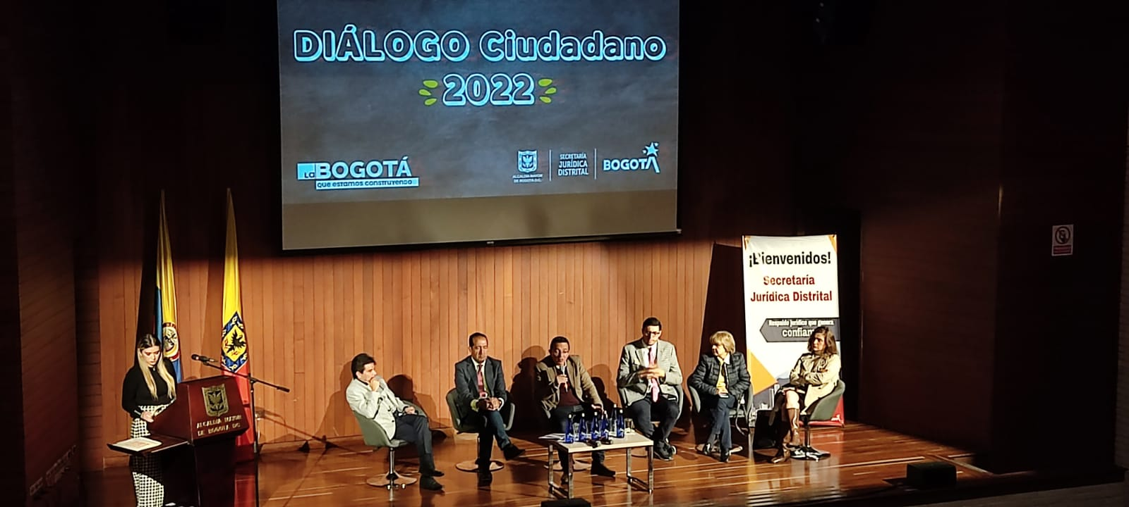
4. Secretario Jurídico Distrital, William Mendieta Montealegre realizando la instalación del Diálogo Ciudadano 2022.
Con el fin de dar a conocer el avance en la gestión de los temas transversales de la Entidad, comprendiendo con esto, la ejecución presupuestal, enfoque de talento humano, ejecución contractual, gestión documental, metas del Plan Distrital de Desarrollo, estado de los compromisos publicados en la plataforma Colibrí y avances tecnológicos, se elaboró un video, el cual fue proyectado en el auditorio principal para el conocimiento de las y los asistentes, el cual se puede consultar, accediendo al enlace: https://drive.google.com/drive/folders/169tIImF9ju6QqJXo_isZLNA3pFUQJ5pV
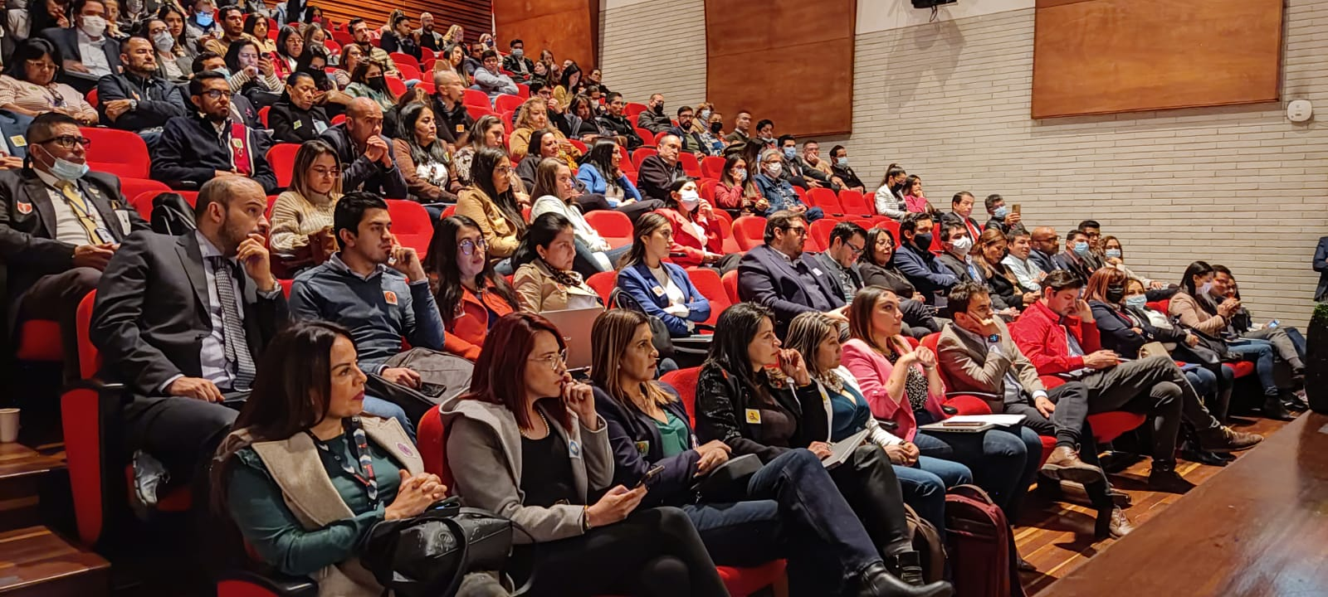
5. Asistentes al Diálogo Ciudadano de la Secretaría Jurídica Distrital.

Enfoque de género
El diálogo ciudadano de la Secretaría Jurídica Distrital, tuvo como propósito emplear un lenguaje claro e incluyente en todos los temas abordados. La moderadora del evento, resaltó la participación de las mujeres en el ejercicio de diagnóstico para el alistamiento de esta jornada, quienes aportaron mayoritariamente con un porcentaje de participación del 63%.
Reiteró que, para la Secretaría Jurídica Distrital, es fundamental garantizar los derechos de esta población, por lo cual, les extendió invitación a participar activamente en las mesas de diálogo y preguntar por los asuntos de su interés.

Por su parte, socializó los diferentes mecanismos dispuestos en el Distrito Capital para atender cualquier tipo de violencias que se presenten en contra de las mujeres, es así, como se encuentra a disposición la Línea Púrpura Bogotá, la cual es gratuita y funciona las 24 horas, todos los días del año y es atendida por un equipo de psicólogas, trabajadoras sociales, abogadas y enfermeras.
Finalmente, extendió invitación a descargar y visitar la aplicación móvil LegalBog App en el botón "Secretaría Distrital de la Mujer", en donde se encontrará información relacionada con la Ruta Única de Atención a mujeres víctimas de violencias y en riesgo de feminicidio.

Esta información fue ampliada por Edgar Ovalle, profesional de la Oficina de Tecnologías de la Información y las Comunicaciones, quien expuso sobre los datos abiertos en la Entidad y socializó las funciones de la App móvil y el enfoque de género que se le da a esta importante herramienta.
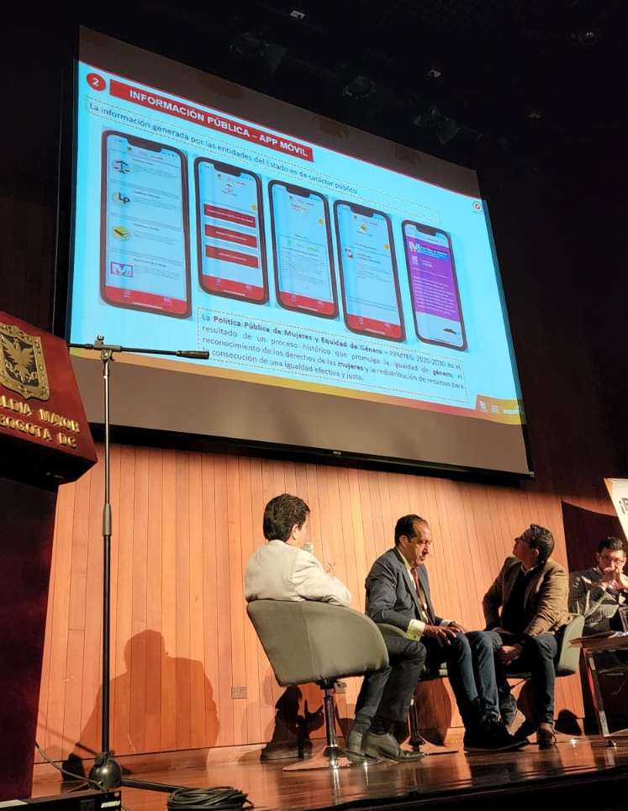
6. Intervención de los avances tecnológicos en la Entidad.

Salas de diálogo

Se crearon seis mesas de diálogo con los equipos de trabajo de la Secretaría Jurídica Distrital a partir de los resultados de la consulta ciudadana, organizadas de la siguiente manera:

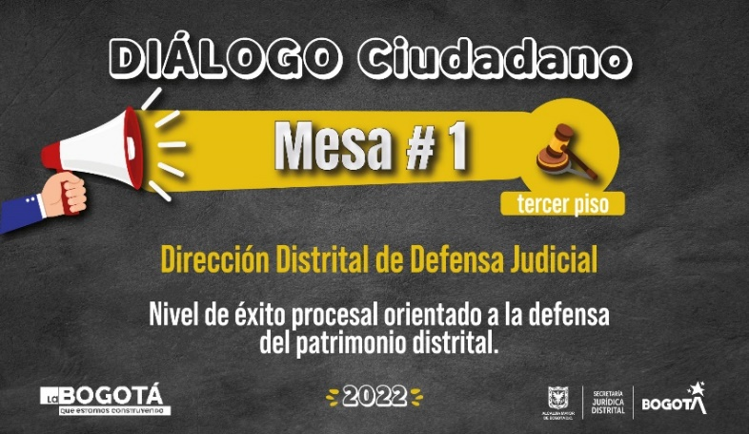 | 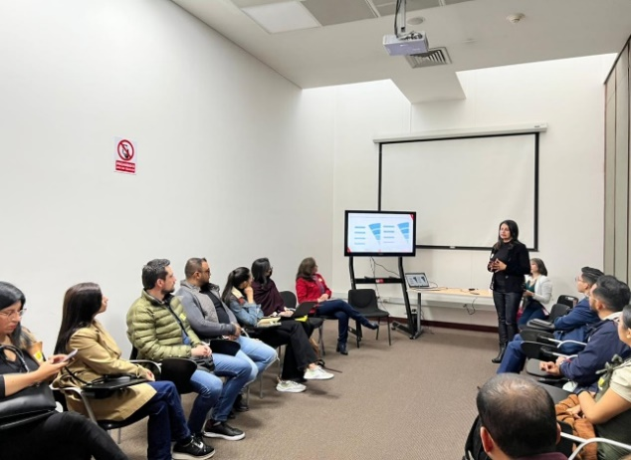
7. Mesa # 1. Dirección Distrital de Gestión Judicial.
En la mesa No. 1 se habló frente a las acciones llevadas a cabo para lograr un nivel de éxito procesal orientado a la defensa del patrimonio distrital, lo cual, conforme a la información registrada en el Sistema de Información de Procesos Judiciales de Bogotá D.C. – SIPROJWEB, con corte a 30 de junio de 2022 fue del 88,32%, que corresponde a la proporción entre, los 42.373 procesos terminados que fueron fallados a favor del Distrito Capital y el total de procesos terminados durante el período de reporte (a favor y en contra), equivalentes a 47.977 procesos.
Lo anterior significa que, a la fecha ya se superó la meta propuesta representada en la cantidad de procesos terminados favorablemente para el Distrito Capital, considerando que la línea base corresponde a un 83%.
Líder: Luz Elena Rodríguez – Directora Distrital de Gestión Judicial
Moderador: Adriana Cuello
Relatores: Sonia Teresa Roa – Olga Lizarazo
 | 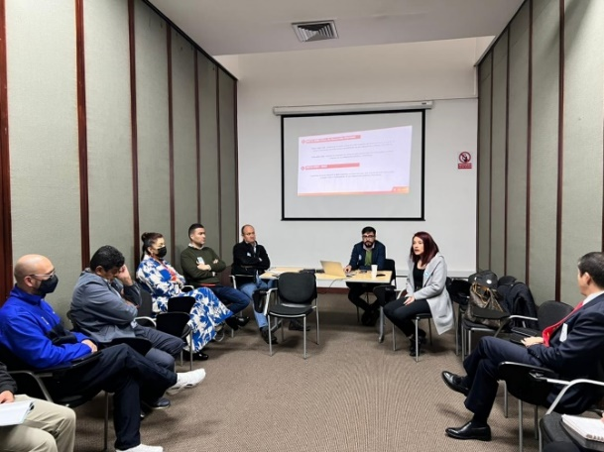
8. Mesa # 2. Dirección Distrital de Inspección, Vigilancia y Control.
En una segunda mesa, se habló sobre la información periódica que deben reportar las Entidades Sin Ánimo de Lucro - ESAL a la autoridad que ejerce la Inspección, Vigilancia y Control, con la cual, se adelante la revisión y análisis de las obligaciones legales, contables y financieras, para lograr que las ESAL domiciliadas en Bogotá, normalicen su estado frente al ente de control, atendiendo lo establecido en el Decreto No. 848 de 2019.
Líder: Carolina Medina – Directora Distrital de Inspección, Vigilancia y Control (E)
Moderador: Jorge Andrés Rojas Peña
Relator: Nelson Julián Salazar Urrutia

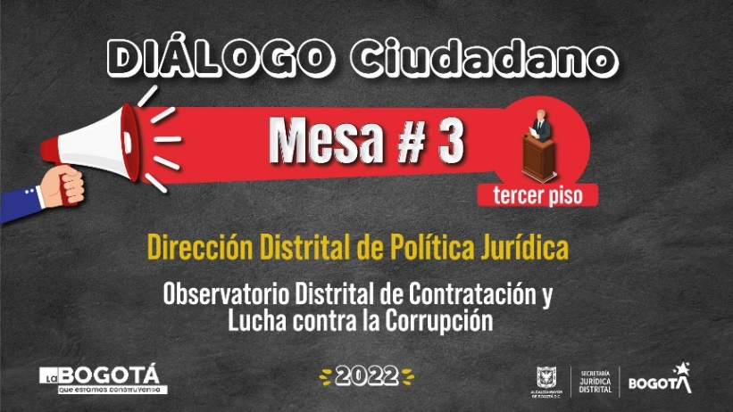 | 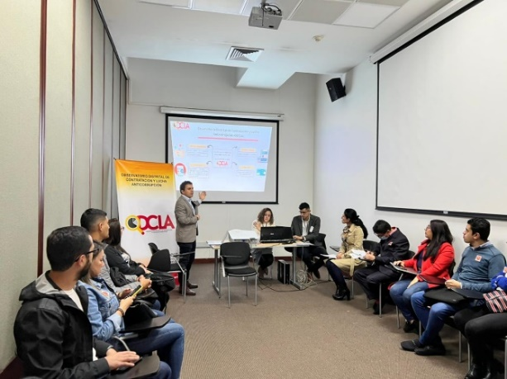
9. Mesa # 3. Dirección Distrital de Política Jurídica.
Se contó con este espacio para dialogar sobre las herramientas que brinda el Observatorio Distrital de Contratación y Lucha contra la Corrupción, para el mejoramiento de la gestión contractual en los organismos y entidades de la administración pública distrital. En esta mesa, se dieron a conocer las actividades que se desarrollaron en el primer semestre del año para avanzar en el posicionamiento del ODCLA en el D.C., destacando entre otras, la articulación y sinergias con las entidades del orden nacional, orden distrital y la academia para el aporte a la generación de buenas prácticas en las entidades del Distrito y en la realización de estudios sobre anticorrupción y gestión contractual que orientaron a las buenas prácticas de las entidades.

Líder: Fabio Estrada – Director Distrital de Política Jurídica (E)
Moderadores: María Fernanda Cruz Rodríguez - Héctor Vargas Vaca
Relator: Iván Yesid Sarmiento Sánchez
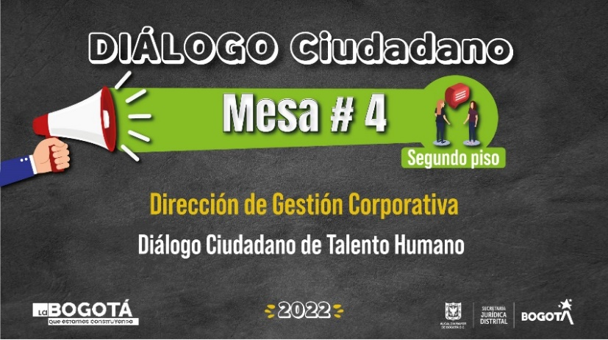 | 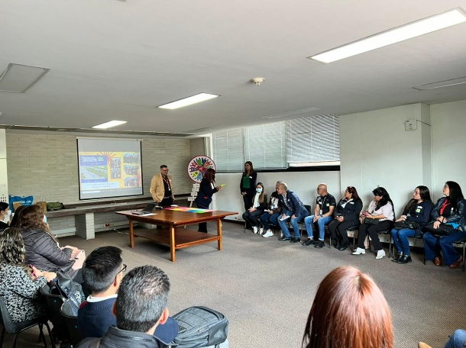
10. Mesa # 4. Diálogo Ciudadano de Talento Humano.
El Proceso de Gestión del Talento Humano buscaba que el dialogó con la comunidad y grupos de interés fuera dinámico, para lo cual desarrollaron distintas actividades que permitieran la participación activa de usuarios/as externos, servidores y contratistas de la Entidad, garantizando un acercamiento y apropiación de conocimientos frente al TH en el sector público.
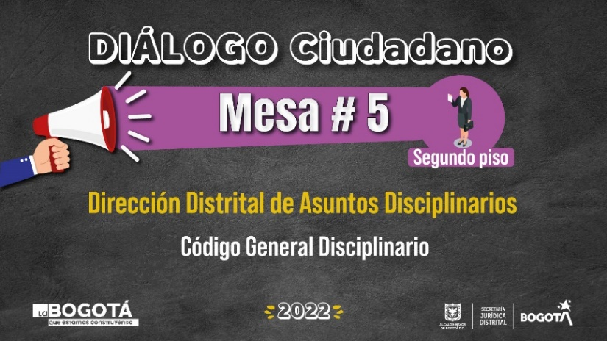 | 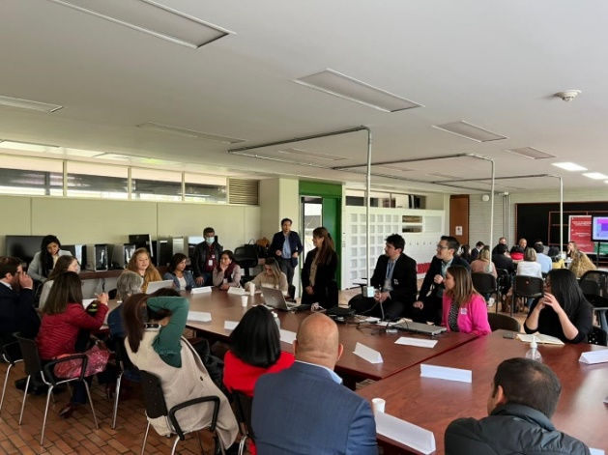
11. Mesa # 5. Dirección Distrital de Asuntos Disciplinarios.
En el evento del Diálogo, también hubo un espacio para conversar sobre la implementación del nuevo Código General Disciplinario, Ley 1952 de 2019, modificado por la Ley 2094 de 2021 en el Distrito Capital. Se socializaron los principales cambios y modificaciones, así como las actividades desarrolladas al interior de la Secretaría Jurídica Distrital a través de la Dirección Distrital de Asuntos Disciplinarios, para la socialización de la nueva norma con los quince sectores del D.C
Líder: María Paula Torres Marulanda – Directora Distrital de Asuntos Disciplinarios
Moderador: Juan Pablo Ortiz Montero
Relator: Diana Patricia Gómez Martínez
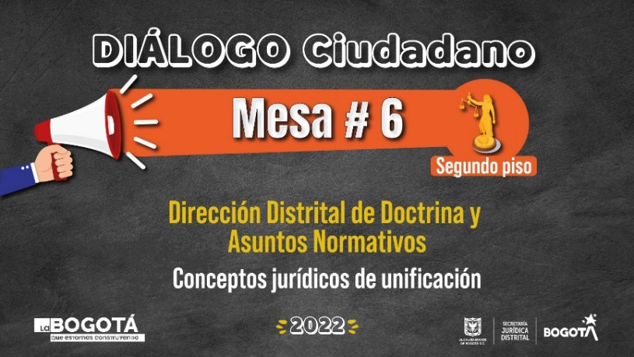 | 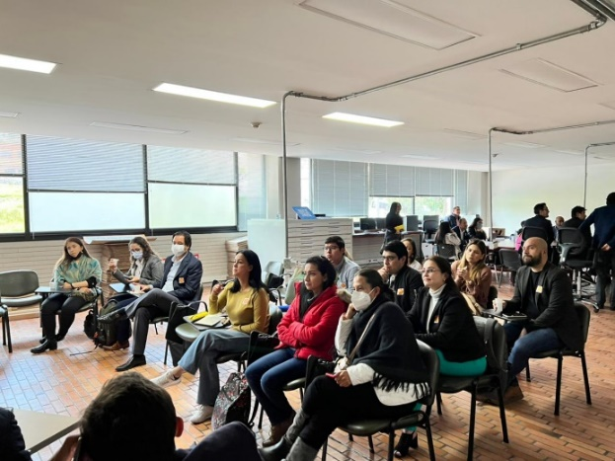
12. Mesa # 6. Dirección Distrital de Doctrina y Asuntos Normativos.
En esta mesa, se enfatizó en los Conceptos jurídicos de unificación. Se hizo referencia a la definición y posición doctrinaria a través del Modelo de Gestión Jurídica Pública del D.C. y sus componentes temáticos, resaltando la competencia de la Secretaría Jurídica Distrital, así como de las entidades adscritas y cabeza del sector administrativo en términos de unificación de criterios jurídicos.
Líder: Iván David Márquez – Subsecretario Jurídico
Moderador: Fernando Pachón Piñeros
Relator: Duvan Sandoval Rodríguez

Sistematización de resultados, compromisos y desarrollo

Evaluación del evento

Se diseñó y habilitó un formulario de evaluación, el cual fue suministrado vía código QR para que usuarios/as registraran las percepciones e inquietudes derivadas de los temas abordados en el ejercicio de Diálogo Ciudadano. Se obtuvo el registro de información de 79 personas, con los siguientes resultados:

Gráfica 8. Evaluación frente a los temas desarrollados.

Gráfica 9. Evaluación frente a la calidad de la información.

Gráfica 10. Evaluación frente a la organización del evento.

Ahora bien, considerando que el Diálogo Ciudadano de esta vigencia se desarrolló de manera presencial, a diferencia del ejercicio desarrollado en el 2021, se evalúo el espacio teniendo en cuenta las siguientes consideraciones:

Gráfica 11. Comparativo de participación ciudadana frente a la vigencia anterior

Gráfica 12. Comparativo de participación ciudadana frente a la vigencia anterior

Debilidades o desventajas:

Dando cumplimiento a la fase de diagnóstico participativo del ciclo de la gestión pública, desde el 28 de junio y hasta el 19 de julio de 2022, se habilitó un formulario de consulta dirigido a usuarios/as externos/as de la Entidad para poner a consideración y definir las temáticas a ser abordadas en el espacio del Diálogo Ciudadano. A pesar de haber hecho una extensiva invitación a participar, a los grupos de valor de la Entidad y ciudadanía en general a través de las bases de datos de cada una de las dependencias misionales, redes sociales oficiales, boletines, correos electrónicos de registros previamente consolidados desde la Oficina Asesora De Planeación, entre otros; no se logró la participación alcanzada en el espacio principal de rendición de cuentas del año anterior (497 registros), el cual disminuyó en un 43%.

Fortalezas o ventajas:

Se realizó la articulación del evento con el Diálogo Ciudadano de Talento Humano, logrando así, una incidencia participativa mayor por parte de ciudadanía, servidores y colaboradores de la Entidad, en donde se permitió la apropiación de temas y conceptos relevantes del talento humano en el sector público.
Se contó con un equipo organizador que se encargó de diseñar una nueva metodología para el ejercicio de diálogo ciudadano y gestionar las locaciones adecuadas para el desarrollo del evento, aspectos que fueron reconocidos por parte de los asistentes en la evaluación del espacio.
A pesar de la débil participación en la consulta abierta para la definición de temáticas, se logró la articulación con las dependencias de la Entidad para que en conjunto se realizara una masiva convocatoria, reflejada en la cantidad de asistentes el día del evento, resultado que, si se compara con el nivel de participación de la vigencia anterior, fue superada en un 24%.

Temas problemáticos:
El Diálogo Ciudadano 2022 se tenía previsto para el mes de agosto de manera virtual, sin embargo, una vez socializada la metodología en el Comité Institucional de Gestión y Desempeño del mes de julio, se concertó la fecha y se recibió la instrucción de llevarlo a cabo de manera presencial como parte de la reactivación post pandemia. Esto involucró replantear la dinámica y gestionar recursos logísticos que inicialmente no se tenían previstos, en un tiempo corto, considerando que nos encontrábamos a un mes del desarrollo de la jornada.

Propuestas solución:
Se gestionó el préstamo del Auditorio del Archivo Distrital y de 5 salones para la organización de las mesas de diálogo por dependencias. Esto implicó realizar varias visitas técnicas para asegurarnos de los requerimientos y disponibilidad de elementos, teniendo en cuenta la metodología que se tenía planteada para dicha jornada.
Ahora bien, con el fin de facilitar el registro e ingreso de asistentes, teniendo en cuenta que los espacios en el Archivo Distrital eran distanciados, se definió una estrategia basada en la entrega de stickers para diferenciar las salas de diálogo a las que les correspondía ingresar a cada asistente, conforme a la inscripción previa realizada.
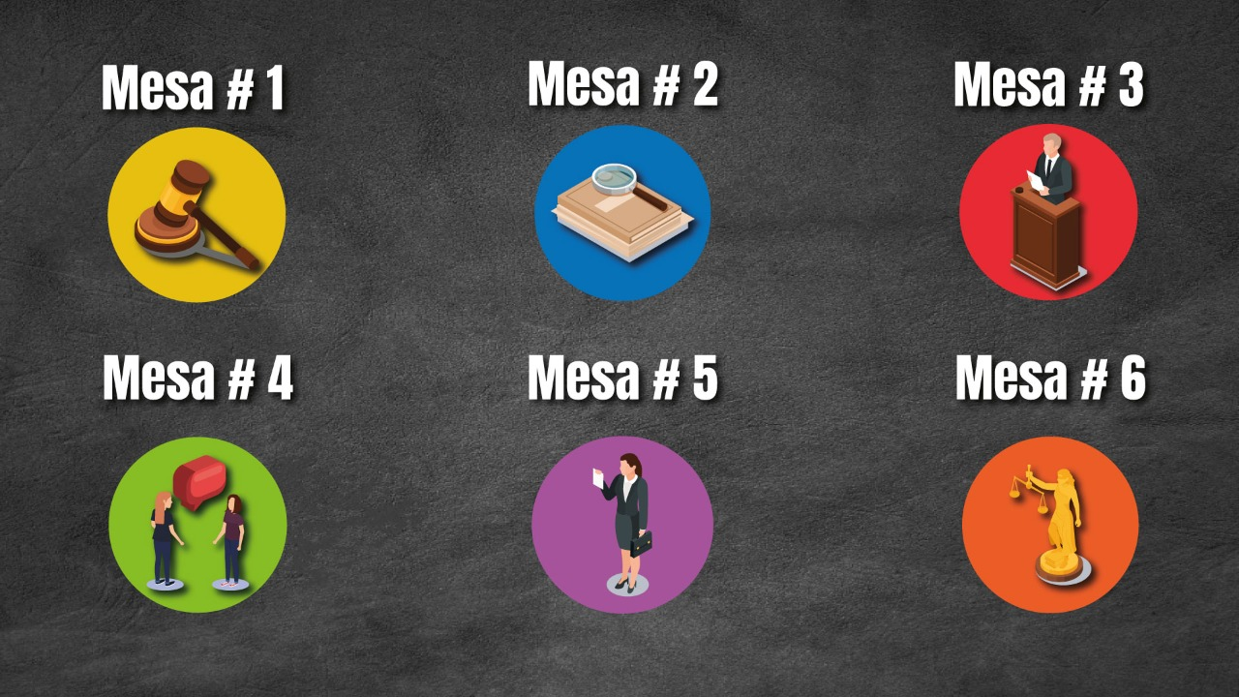
13. Íconos por dependencias.

Sistematización de preguntas y compromisos

De acuerdo con el Formato de la Veeduría Distrital para la Sistematización de los Diálogos Ciudadanos y las Audiencias Públicas de la Rendición de Cuentas, a continuación, se presentan los principales temas o asuntos tratados durante la jornada, así como las inquietudes y observaciones de usuarios/as y las respuestas correspondientes:

Tabla 2. Formato para la sistematización de los diálogos ciudadanos y la Audiencia Pública de Rendición de cuentas.

Formato para la sistematización de los diálogos ciudadanos y la Audiencia Pública de Rendición de cuentas

Nombre del espacio: Diálogo Ciudadano | Entidad: Secretaría Jurídica Distrital | Fecha: 26 de agosto de 2022 | Lugar/medio(plataforma): Archivo Distrital
Hora de inicio: 9:15 a.m. | Hora de finalización: 11:30 a.m. | Número de asistentes: 152 personas
1. Temas presentados por el Directivo de la entidad durante la jornada
1. Balance de la gestión por parte del Secretario y Subsecretario Jurídico Distrital. | 2. Acciones llevadas a cabo para lograr un nivel de éxito procesal orientado a la defensa del patrimonio distrital. (Mesa 1) | 3. Información periódica que deben reportar las Entidades Sin Ánimo de Lucro a la autoridad que ejerce la Inspección, Vigilancia y Control. Inspección. (Mesa 2) | 4. Herramientas que brinda el Observatorio Distrital de Contratación y Lucha contra la Corrupción, para el mejoramiento de la gestión contractual en los organismos y entidades de la administración pública distrital. (Mesa 3)
4. Diálogo Ciudadano de Talento Humano. | 5. Implementación del nuevo Código General Disciplinario, Ley 1952 de 2019, modificado por la Ley 2094 de 2021 en el Distrito Capital | 6. Conceptos jurídicos de unificación. | N/A
2. Inquietudes, observaciones o propuestas de la ciudadanía |  | 3. Respuesta a las inquietudes presentadas | 4. Compromisos asumidos
Los participantes presentaron la siguiente duda relacionada con el diligenciamiento y actualización de la información en el SIPROJ: ¿Por qué se ha solicitado a las entidades reportar las actividades de gestión de la defensa en las acciones populares y acciones de grupo a cargo de la Secretaría Jurídica Distrital, si son los apoderados de esta entidad los que ejercen la representación? |  | Para el caso concreto, es importante indicar que, si bien es cierto, la Secretaría Jurídica Distrital asume la representación judicial en estos procesos, las demás entidades distritales, deberán designar un abogado ´para que realice el acompañamiento durante todas las etapas procesales.  Sin embargo, al ser la Secretaría Jurídica quien ejerza la representación judicial, el abogado designado se encargará de reportar las diferentes actuaciones judiciales, ante el sistema de procesos judiciales del Distrito Capital. | Sin compromisos.
¿Por qué, los datos correspondientes al informe de la consulta parametrizada, no coinciden con los datos que se extraen desde el informe de procesos por abogados? |  | Frente a este interrogante, se indicó que, el sistema de procesos judiciales, cuenta con un manual del usuario, en el cual se dan lineamientos, respecto del funcionamiento del mismo y de los diferentes reportes que desde este se pueden extraer.  No obstante, lo anterior, a fin de tener claridad en torno al tema, la Dirección generará un documento donde se precise la metodología que se debe llevar a cabo para obtener el reporte requerido. | Elaborar un documento explicativo de la metodología por medio de la cual se extrae la información del SIPROJ WEB.  Fecha prevista de cumplimiento: 15 de octubre de 2022.
El señor Isidro comenta sobre la solicitud de información por parte de la Dirección. Comenta que en algunas ocasiones falta retroalimentación y falta claridad para el reporte de las obligaciones de las ESAL. |  | Por su parte, Juan Camilo Ruiz comentó que por temas de la pandemia se han represado algunos requerimientos pero que la idea es el dar respuesta a la totalidad de requerimientos. | Expedir una Circular con las instrucciones para el reporte anual de la información jurídica, financiera y contable por parte de las ESAL domiciliadas en Bogotá D.C., con un lenguaje claro y sencillo.  Fecha prevista de cumplimiento: Abril de 2023
Cesar Rebolledo solicita dar mayor claridad en la Circular 016 de 2022, en lo pertinente a las fechas y características para subir los estados financieros.  Comenta que las fechas no son claras y hay aspectos que están solicitando la DIAN que difieren un poco a lo solicitado por la SJD. |  | Se espera ir ajustando la Circular relacionada con las instrucciones para el reporte anual de la información jurídica, financiera y contable por parte de las ESAL domiciliadas en Bogotá D.C.; y poder incluir temas transversales, de ser posibles con la DIAN para unificar la información a presentar. | Elaborar un video explicativo sobre la forma en que las Entidades Sin Ánimo de Lucro deben presentar la información financiera y contable.  Fecha prevista de cumplimiento: Diciembre de 2022
El señor German Ramírez hace un reconocimiento al trabajo de la Dirección. Comenta que es necesario incluir en la página un botón para reconocer el trabajo de los servidores de la Dirección.  Por otra parte, menciona que las jornadas de asesoría virtuales le han servido mucho para resolver sus inquietudes al momento de presentar la información y solicita realizar muchas más jordanas tanto presenciales como virtuales. |  | Se agradece el reconocimiento a la labor y menciona que las sugerencias se tendrán en cuenta para mejorar el servicio. | Realizar dos jornadas de capacitación presenciales y/o virtuales para aclarar los documentos de manera más didáctica con las ESAL.  Fecha prevista de cumplimiento: Diciembre de 2022
Una participante menciona que no es clara las fechas para el reporte de la información y el momento de subir los estados financieros en el SIPEJ. |  | Se aclara que el reporte de la información está regulado por una Circular que expide anualmente la Secretaría Jurídica Distrital. Otra obligación es la de subir la información de los estados financieros que hay plazo hasta el 31 de diciembre de cada vigencia. | Expedir una Circular con las instrucciones para el reporte anual de la información jurídica, financiera y contable por parte de las ESAL domiciliadas en Bogotá D.C., con un lenguaje claro y sencillo.  Fecha prevista de cumplimiento: Abril de 2023
¿Qué cosas se pueden encontrar en el micrositio del Observatorio con relación con temas de contratación en el Distrito? |  | Respondió la Dra. María Fernanda Cruz, encargada del componente de contratación del observatorio, hizo una presentación general del micrositio del Observatorio. De igual forma mostró los estudios, análisis e infografías publicadas sobre gestión la contractual en el Distrito.  Además, presentó los indicadores desarrollados frente a la contratación en el Distrito Capital publicados en el Data studio del micrositio del ODCLA. Así mismo, explicó que cada uno cuenta con una hoja de vida que establece su periodicidad.  Finalmente, explicó la normatividad relacionada con la contratación del documento de relatoría del sistema de información de Régimen legal Bogotá. | Sin compromisos
¿El observatorio continuará con las investigaciones de los indicadores o los estudios solo quedaran hasta 2021 como se evidencia en el micrositio? |  | Respondió la Dra. María Fernanda Cruz: indicó que el observatorio espera continuar con los estudios de 2021, 2022 y siguientes, aún no se han realizado los análisis correspondientes, toda vez que, los informes de 2022 de las entidades necesarios para el análisis aún no han sido publicados por parte de la Contraloría de Bogotá. | Sin compromisos
¿Se tienen convenios o acuerdos con la academia u otras entidades para el desarrollo de los estudios e investigaciones? |  | Respondió la Dra. Alma Rosa Ramos, profesional especializada de la Dirección de Política Jurídica, explicó que se han realizado mesas de trabajo con la Veeduría Distrital, el Observatorio de Gestión Local de la Secretaría de Gobierno, la Red Nacional de Observatorios Anticorrupción, la Secretaría de Transparencia de la Vicepresidencia de la República y con la Universidad Católica de Colombia.  Además, indicó que esas mesas de trabajo son necesarias para fortalecer el Observatorio y para que las publicaciones sean fuente de información para las entidades del Distrito y la ciudadanía. | Sin compromisos
¿Existe en el micrositio del observatorio normativa expedida por la Contraloría General de la República en relación con los temas anticorrupción? |  | Respondió la Dra. Alma Rosa Ramos: No existe normativa expedida por la Contraloría General de la República en el micrositio. No obstante, se evaluará la posibilidad de realizar sinergia con dicha entidad para la retroalimentación de los actos administrativos relacionados con el componente anticorrupción que sirvan a las entidades Distritales.  Igualmente, expuso el ítem de normatividad relacionada con los temas del Observatorio que se encuentra en el micrositio del ODCLA la cual es enlazada con el Sistema de información de Régimen legal. | Sin compromisos
¿Los datos se actualizan automáticamente en el micrositio?  Recomendación de crear un índice de transparencia en el Distrito con el objetivo de que las entidades se vean motivadas a mejorar la calidad de los datos que publican. |  | En cuanto a la pregunta, se respondió que una de las funciones del ODCLA es la recopilación de datos y que esta se hace manualmente de cada una de las páginas Web de las entidades o mediante convenios para que compartan la información con el ODCLA para la realización de los estudios y análisis.  Adicionó la Dra. Alma Ramos que se esta la búsqueda de la automatización de la recolección de los datos pero que por el momento la actualización de las hojas de vida se hace manualmente.  Ahora bien, en cuanto a la recomendación realizada, se informa que el índice de transparencia del Distrito, es de competencia de la Secretaría General y por tanto, no son funciones del ODCLA. | Sin compromisos
¿Cómo está conformado el equipo de trabajo y cuantas personas pertenecen al personal de planta de la entidad? |  | El equipo de trabajo del ODCLA está conformado por 3 contratistas, María Fernanda Cruz Rodríguez, Héctor Horacio Vargas Vaca e Iván Sarmiento Sánchez, 3 personas de la planta de la SJD, la directora de Política Jurídica, el ingeniero de sistemas Iam Alexander Ojeda y la abogada especializada Alma Rosa Ramos Maria. | Sin compromisos.
En tema de percepción de corrupción del componente anticorrupción proponen trabajar con las demás entidades del Distrito, como ejemplo, el ejercicio de la Secretaría General relacionado con una encuesta de percepción de corrupción a la ciudadanía, la Secretaría de Transparencia tiene un análisis de noticias y el índice de transparencia. |  | Respondió el Dr. Héctor Vargas: explicó que mediante el avance de los estudios se pueden analizar los datos de transparencia a efectos de encontrar posibles hallazgos de casos de corrupción. | Sin compromisos.
¿Se tiene contemplada la posibilidad de realizar un estudio enfocado a las alcaldías locales en con relación los proveedores? |  | Respondió la Dra. Alma Rosa Ramos: explicó que, actualmente, se trabaja en conjunto con la Secretaría de Gobierno y la Dirección de Gestión Local con el objetivo de realizar un análisis sobre la concentración de proveedores. De igual forma, indicó que el ODCLA ha realizado la hoja de vida del indicador. | Sin compromisos.
A pesar de aplicar Ley 734, ¿puedo dar aplicación a los términos para interposición de recursos de la Ley 1952 que son más amplios? |  | Se presentan varias intervenciones de los participantes (Jefes OCID de Secretaria de Planeación, Salud, mujer, Integración Social y otros) y la Directora DDAD en torno a la aplicación de los principios de favorabilidad, igualdad, legalidad y debido proceso, la ponderación y/o armonización de los mismos y las experiencias e inquietudes en la aplicación de los principios en sus oficinas.  Se presentan intervenciones señalando la experiencia de las OCID y la forma en que abordan formalmente con el investigado, la adecuación normativa. | Desarrollar un Curso de Derecho Disciplinario dirigido a todos los servidores públicos y colaboradores del Distrito Capital, en el cual se abarquen las inquietudes surgidas en el espacio del diálogo ciudadano y que tenga como objetivo brindar actualizaciones frente a los cambios introducidos con el nuevo Código General Disciplinario –CGD- Ley 1952 de 2019 modificada por la Ley 2094 de 2021.  Fecha prevista de cumplimiento: Diciembre de 2022
¿Qué pasaría si en un proceso que sigue la cuerda de la Ley 734 hoy el disciplinable pide se le otorguen los beneficios de la aceptación de cargos de la Ley 1952? ¿Aplica? ¿Cómo? |  | Intervención del jefe OCID Secretaria Salud, sobre análisis y aplicación de los principios en garantía del investigado, señalando experiencias en su OCDI y cadena de valoración para señalar el manejo de los casos que se llevan por “sala” para sacar líneas de trabajo en instrucción, (por ejemplo, línea contractual, Línea en prestación del servicio).  Se presentan varias intervenciones reiterando el desafío que presenta la aplicación del principio de favorabilidad Vs. Legalidad y debido proceso y abriendo a debate la discusión. | Desarrollar un Curso de Derecho Disciplinario dirigido a todos los servidores públicos y colaboradores del Distrito Capital, en el cual se abarquen las inquietudes surgidas en el espacio del diálogo ciudadano y que tenga como objetivo brindar actualizaciones frente a los cambios introducidos con el nuevo Código General Disciplinario –CGD- Ley 1952 de 2019 modificada por la Ley 2094 de 2021.  Fecha prevista de cumplimiento: Diciembre de 2022
¿Qué pasa si hay confesión en etapa de investigación y el disciplinado no está de acuerdo con la imputación realizada por el instructor? |  | Intervención del jefe OCID Secretaría Planeación, manifestando que aun cuando el tema está en construcción, el acta que recoja la misma, debe ser en alguna medida “negociada” para llegar a un acuerdo o al menos para fijar los términos de la misma, ante lo cual otro asistente manifiesta que sería traer el principio de oportunidad del derecho penal al derecho disciplinario y se abre discusión al respecto.  Adicionalmente, se señala por parte de jefes OCID la situación en la que Jefes de Oficinas Asesoras Jurídicas –OAJ-con el rol entregado en materia de juzgamiento van a entrar a situaciones en las que asuman un doble rol y estarán prejuzgando cuando por un lado les corresponda entablar denuncia penal y posteriormente le corresponda asumir el juzgamiento de proceso disciplinario. | Desarrollar un Curso de Derecho Disciplinario dirigido a todos los servidores públicos y colaboradores del Distrito Capital, en el cual se abarquen las inquietudes surgidas en el espacio del diálogo ciudadano y que tenga como objetivo brindar actualizaciones frente a los cambios introducidos con el nuevo Código General Disciplinario –CGD- Ley 1952 de 2019 modificada por la Ley 2094 de 2021.  Fecha prevista de cumplimiento: Diciembre de 2022
La Secretaría Distrital de Planeación manifiesta que tiene una diferencia conceptual con el Instituto de Desarrollo Urbano –IDU y con el Departamento Administrativo de la Defensoría del Espacio Público –DADP, relacionada con un tema de espacio público, por lo que necesitan saber cómo se hace para efectos de resolver la diferencia. |  | Se aclara por parte del Subsecretario Jurídico Distrital y la Dirección Distrital de Doctrina y Asuntos Normativos –DDDAN, que debe haber un ejercicio de coordinación entre las oficinas jurídicas de las tres entidades, incluyendo las cabezas de sector a las que están adscritas el IDU y el DADEP, con el fin de que puedan zanjar las diferencias y lograr llegar a un acuerdo sobre la temática que genera la discrepancia, y evitar que se imponga alguna posición jurídica con la que o estén de acuerdo todas las entidades.  En el evento de no lograr llegar a un acuerdo sobre el tema jurídico, la entidad interesada deberá elevar la solicitud de concepto jurídico unificador a la Secretaría Jurídica Distrital, allegando los pronunciamientos de las áreas jurídicas de las entidades interesadas y de las áreas jurídicas de las cabezas de sector, a efecto de que se emita el concepto, unificando la materia.  Lo anterior de acuerdo con lo previsto en el artículo 13 del Decreto Distrital 430 de 2018. | Sin compromisos.
La Secretaría Distrital de Planeación SDP- pregunta si es posible que un área técnica de la entidad, como es la Dirección de Análisis y Conceptos Jurídicos, pueda solicitar conceptos directamente a la Secretaría Jurídica Distrital, o si la solicitud debe elevarla directamente la Subsecretaría Jurídica de la entidad. |  | Se responde que como quiera que, al interior de las entidades, la oficina jurídica o la dependencia que haga sus veces, es quien debe dar la línea jurídica en todos los aspectos de la entidad, lo cual al interior de la SDP lo cumple la Subsecretaría Jurídica, la solicitud la debe elevar dicha dependencia, formulando claramente las inquietudes y la posición jurídica de la entidad, sobre dichas temáticas. | Sin compromisos.
La Secretaría Distrital del Hábitat pregunta cuál es el efecto que tiene en concepto unificador que expide la Secretaría Jurídica Distrital, frente a lo establecido por el artículo 28 del Código de Procedimiento Administrativo y de lo Contencioso Administrativo –CPACA. |  | Se responde que en tratándose de un concepto unificador, este es obligante para las entidades involucradas, considerando que fue el Acuerdo Distrital 638 de 2016 y el Decreto Distrital 323 de 2016, las normas que le atribuyeron a la Secretaría Jurídica Distrital, la competencia para unificar la doctrina en el distrito capital.  Por lo anterior, se refuerza el tema de la coordinación que debe existir entre las entidades con diferencias conceptuales o de criterios jurídicos, haciendo las reuniones que consideren necesarios los sectores en conflicto, a efecto de que de común acuerdo logren zanjar los conflictos, y adopten las decisiones que les resulten favorables a los mismos, y que les de tranquilidad frente a las temáticas en discusión. | Sin compromisos.
Se pregunta cuál es la intermediación qué debe hacer la Secretaría Jurídica Distrital, previamente a la solicitud de expedición de un concepto unificador. |  | Se responde que desde la Secretaría Jurídica Distrital se hacen las reuniones que los sectores soliciten, abordando los temas que sometan a consideración, con la participación de los implicados, de cuyas sesiones surgen argumentos y decisiones que tranquilizan a los sectores, sobre las temáticas objeto de discusión.  Se ejemplifica que se trata como de una especie de conciliación, en la que la Secretaría Jurídica Distrital sirve de intermediario, en la que si no hay acuerdo, corresponde posteriormente a la Secretaría Jurídica Distrital, por solicitud de la entidad interesada y previo cumplimiento de los requisitos del artículo 13 del Decreto Distrital 430 de 2018, emitir el concepto unificador, sobre la temática que se requiera. | Sin compromisos.
Se pregunta si la Secretaría Jurídica Distrital ha monitoreado los conceptos que emiten las entidades sobre temas de cobro coactivo, por cuanto se ha evidenciado que algunas emiten conceptos contrarios en las mismas temáticas. |  | Se responde que la Secretaría Jurídica Distrital no efectúa el monitoreo sobre los conceptos que emiten las entidades y organismos distritales, por cuanto estos son autónomos para expedir sus propios conceptos, teniendo en cuenta la normativa legal que regula cada asunto en particular. La Secretaría Jurídica Distrital carece de funciones atinentes a tales asuntos, por cuanto en el evento de que se evidencie que existe disparidad en temas conceptuales, corresponderá a la entidad que lo advierta y si así lo estima pertinente, adelantar el trámite correspondiente, a efecto de que se unifique la doctrina sobre un tema en particular.  Menciona el Subsecretario Jurídico Distrital, que se está analizando la posibilidad de que en materia policiva, exista una entidad que conozca la segunda instancia de los temas policivos como ocurría con el Consejo de Justicia, pero que dicha asignación de funciones en materia policiva, correspondería llevarla al Concejo de Bogotá D.C., por ser el órgano que puede hacer el reparto de los asuntos de policía en el Distrito Capital. | Sin compromisos.
Se menciona que en el Sistema de Información Régimen Legal de Bogotá, hay conceptos de la Secretaría Distrital de Planeación, que hoy ya no estarían vigentes o no serían aplicables, y se pregunta qué se debe hacer para actualizar o derogar tales conceptos. |  | Se responde que es un tema problemático, por cuanto cada entidad es autónoma en la expedición de sus conceptos, y cada una, de acuerdo con sus competencias y con los cambios normativos, es la competente para analizar y determinar si un pronunciamiento ha perdido vigencia, o debe ser actualizado o reemplazado.  Por ello, corresponde a la entidad que emitió un concepto anterior, expedir el nuevo que lo actualice, informando a la Dirección Distrital de Política Jurídica de la Secretaría Jurídica Distrital, para que cargue el nuevo concepto en el sistema Régimen Legal, y haga la nota en el anterior, con el fin de que haya una efectiva actualización del tema contenido en el concepto. | Sin compromisos.
Se pregunta si hay norma que ordene agotar la coordinación entre entidades que tengan diferencias entre criterios jurídicos o conceptuales, antes de solicitar a la Secretaría Jurídica Distrital, la expedición de conceptos jurídicos unificadores. |  | Se responde que el artículo 13 del Decreto Distrital 430 de 2018, no exige como requisito para la expedición de un concepto jurídico unificador, pero se refuerza sobre la necesidad de que en aplicación del principio de coordinación, se realicen las reuniones que se consideren necesarias, a efecto de lograr un acuerdo que tranquilice a las partes, y se evite tener que solicitar la expedición de un concepto unificador, que en últimas, podría no satisfacer a alguna de las partes. | Sin compromisos.
Aportes para la Audiencia de RdC de la Entidad
5. Temas recurrentes
- La actualización y el debido diligenciamiento de la información litigiosa en el Siproj Web.
- Facilitar el reporte de la información con lineamientos (circulares) más claras y sencillas.
- Aplicación del nuevo Código General Disciplinario.
- Aplicación de los principios de favorabilidad, legalidad, igualdad y debido proceso.
- Inquietudes en relación con la Confesión. Aplicación en la etapa de investigación y no aceptación posterior de la imputación realizada.
- Rol del denunciante-juzgador y posible prejuzgamiento.
- Facultades del Juzgador en la apreciación del pliego de cargos frente a la calificación provisional en el marco de la confesión.
Anexos que reposan en el enlace: https://drive.google.com/drive/folders/169tIImF9ju6QqJXo_isZLNA3pFUQJ5pV | - Evaluación del Diálogo
 | - Presentación Power Point de la jornada
 | - Resultados de la consulta ciudadana
 | - Video de temas transversales proyectado en el Diálogo Ciudadano
Nombre de la persona que sistematiza: | Laura Paola Borda Gómez | Nombre del/la moderador/a del diálogo ciudadano: | Jeshika Cuartas
Correo electrónico: | lpbordag@secretariajuridica.gov.co | Correo electrónico: | jacuartasj@secretariajuridica.gov.co

Seguimiento de compromisos
En lo que respecta a los dos compromisos asumidos en el espacio principal de Rendición de Cuentas 2021, los cuales fueron publicados en la plataforma Colibrí de la Veeduría Distrital, que funciona como una herramienta de seguimiento para fortalecer la participación e incidencia ciudadana; estos se encuentran en un avance de cumplimiento del 100 %.

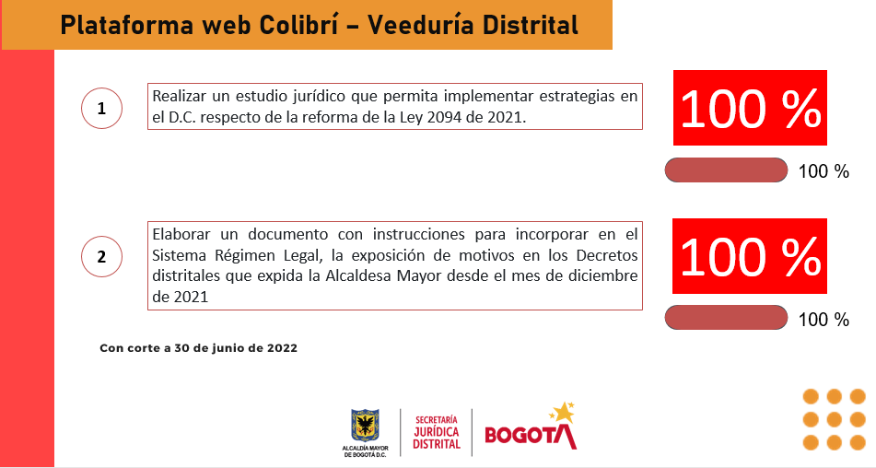
Ilustración 7. Estado de los compromisos asumidos por la Entidad.
El primer compromiso relacionado con "Realizar un estudio jurídico que permita implementar estrategias en el D.C. respecto de la reforma de la Ley 2094 de 2021, se asumió con el fin de plantear estrategias para la reforma en el Distrito Capital, especialmente en lo relacionado con la división de las funciones de instrucción y juzgamiento y dotar de herramientas a las oficinas de control Disciplinario para el ejercicio de sus funciones como operadores/ras disciplinarias. Lo anterior habida cuenta que hasta dicho momento no había pronunciamiento oficial del Departamento Administrativo de la Función Pública o de la Procuraduría General de la Nación. La evidencia de este compromiso fue cargada en la Plataforma Colibrí dentro del plazo establecido, cuya fecha inicial de vencimiento había sido programada para el 30 de junio de 2022, sin embargo, se publicó el 25 de febrero de 2022.
El segundo, "Elaborar un documento con instrucciones para incorporar en el Sistema Régimen Legal, la exposición de motivos en los Decretos distritales que expida la Alcaldesa Mayor desde el mes de diciembre de 2021, a responsabilidad de la Dirección Distrital de Política Jurídica, se ejecutó y se publicó evidencia de cumplimiento el 30 de noviembre de 2021.

Elaboró: Laura Paola Borda Gómez– Contratista Oficina Asesora de Planeación
Revisó: Camilo Andrés Peña Carbonell – Jefe Oficina Asesora de Planeación

